Presse-Information
2021-175

Schmitz Cargobull AG
EcoGeneration erneut ausgezeichnet!
Schmitz Cargobull Sattelcurtainsider gewinnen den Deutschen Nachhaltigkeitspreis Design 2022

Dezember 2021 – Die Fahrzeuge der Schmitz Cargobull EcoGeneration haben die Jury des Deutschen Nachhaltigkeitspreis Design 2022 überzeugt. Aus über 1.000 Bewerbungen gingen die aerodynamischen Sattelcurtainsider ins Rennen um die begehrte Auszeichnung. Im Rahmen der hybriden Preisverleihung am 2. Dezember 2021 in Düsseldorf nahm Roland Klement, Vorstand Forschung & Entwicklung bei Schmitz Cargobull, den Award für das Unternehmen entgegen.

„Die aerodynamischen Sattelcurtainsider S.CS in den drei Ausführungen, EcoFLEX, EcoVARIOS und EcoFIX reduzieren drastisch den Luftwiderstand. Im Praxiseinsatz wurden damit Kraftstoffeinsparungen von bis zu 10 Prozent erzielt“, erklärt Roland Klement und ergänzt: „Wir freuen uns sehr, dass mit den Fahrzeugen der EcoGeneration eine für die Transportbranche praxisgerechte Lösung ausgezeichnet wurde. Mit den Curtainsidern der EcoGeneration können Kraftstoffkosten und der CO2-Fussabdruck erheblich reduziert werden, und das ganz ohne teure und beschädigungsanfällige Anbauteile am Fahrzeug.“

Mit wenigen Handgriffen steht in den Curtainsider EcoFLEX und EcoVARIOS
durch Hochstellen des Dachs im hinteren Bereich die gesamte Frachtraumhöhe des Trailers zur Verfügung, wenn mehr Innenraumvolumen benötigt wird.

Der Deutsche Nachhaltigkeitspreis ist die größte Auszeichnung dieser Art in Europa. In der Kategorie Design werden vorbildliche Lösungen für nachhaltige Gestaltung und hohes Transformationspotenzial prämiert, bei deren Entwicklung ein positiver Effekt für Nachhaltigkeit ein zentraler Faktor ist.
Assessmentteams von econcept und Kearney werteten die Bewerbungen aus und ermittelten erst die Nominierten, dann die Finalisten und zum Schluss die Sieger aus dem Kreis der Bewerber.

2021-175

Weitere Informationen über das aerodynamische Prinzip und das Handling der EcoGeneration finden Sie hier:
https://schmitz.cargobull.com/sattelcurtainsider-ecogeneration

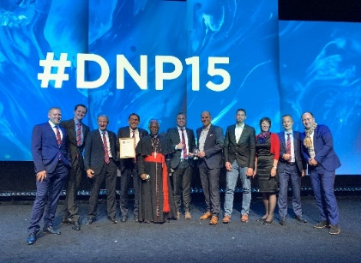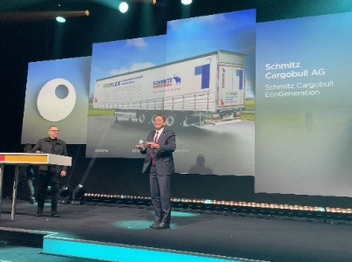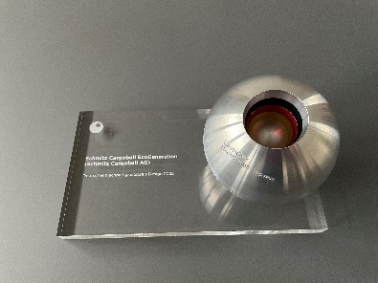
BU1: Zusammen mit Vorstand Forschung und Entwicklung Roland Klement (4.v.l.) nehmen weitere Vertreter von Schmitz Cargobull den Preis entgegen und freuen sich gemeinsam mit den EcoGeneration-Nutzern der ersten Stunde, der Fa. Hans Wormser AG, hier vertreten durch Martin Nether, Vorstandsvorsitzender (5.v.r), Mirco Fritsche, Speditionsleiter (r.) und Michael Hoffmann, Serviceleiter (4.v.r.) über die Auszeichnung. Ebenfalls mit auf dem Bild ist Kurienkardinal Peter Turkson (5.v.l.), einer der Laudatoren des Abends.
BU2: Roland Klement, Vorstand Forschung und Entwicklung Schmitz Cargobull AG nimmt den Preis für die EcoGeneration entgegen. Die Veranstaltung wurde unter 2G+-Regeln durchgeführt.
BU3: Deutscher Nachhaltigkeitspreis Design für die Schmitz Cargobull EcoGeneration
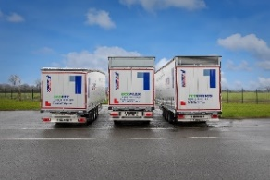
Die Sattelcurtainsider der EcoGeneration: Reduzierung des Luftwiderstandes und Kraftstoffeinsparung durch verstellbare, aerodynamische Aufbauten

Über Schmitz Cargobull
Mit einer Jahresproduktion von rund 46.100 Trailern und etwa 5.700 Mitarbeitern ist die Schmitz Cargobull AG Europas führender Hersteller von Sattelaufliegern, Trailern und Motorwagenaufbauten für temperierte Fracht, General Cargo sowie Schüttgüter. Im Geschäftsjahr 2019/2020 wurde ein Umsatz von ca. 1,87 Mrd. Euro erzielt. Als Vorreiter der Branche entwickelte das Unternehmen aus dem Münsterland frühzeitig eine umfassende Markenstrategie und setzte konsequent Qualitätsstandards auf allen Ebenen: von der Forschung und Entwicklung über die Produktion und Service Verträgen bis hin zu Trailer-Telematik, Finanzierung, Ersatzteilversorgung und Gebrauchtfahrzeughandel.

Das Schmitz Cargobull Presse-Team:
Anna Stuhlmeier +49 2558 81-1340 I anna.stuhlmeier@cargobull.com
Andrea Beckonert +49 2558 81-1321 I andrea.beckonert@cargobull.com
Silke Hesener: +49 2558 81-1501 I silke.hesener@cargobull.com

